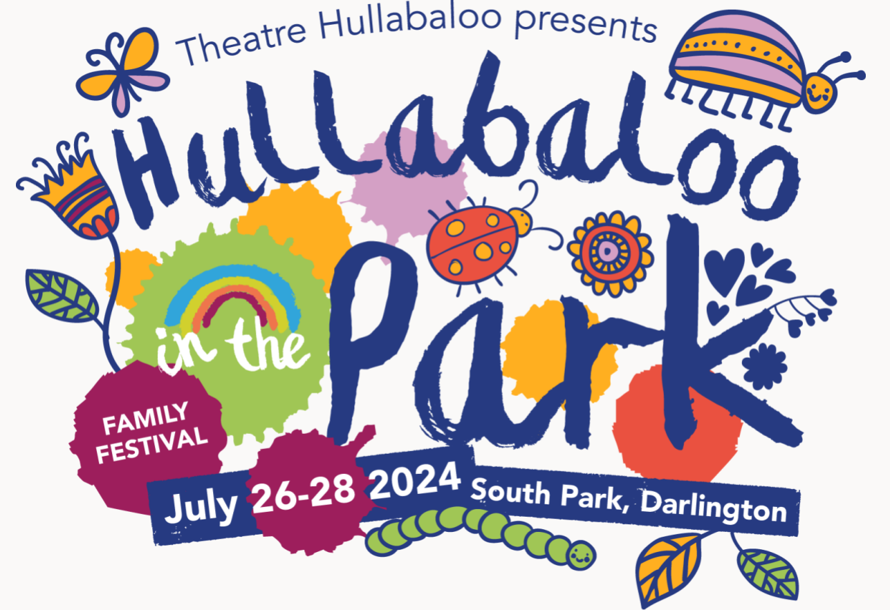


Hullabaloo w parku 2024
Przewodnik po festiwalu

Witamy w Hullabaloo in the Park 2024!

Dołącz nas na Hullabaloo in the Park, wypełniony zabawą rodzinny festiwal na świeżym powietrzu, pełen wspaniałych rzeczy do zobaczenia i zrobienia razem. Odbywający się w dniach 26-28 lipca 2024 r. festiwal przekształci piękny South Park w Darlington w magiczną krainę pełną fantastycznych zajęć - od występów na żywo po niechlujną zabawę, opowiadanie historii po taniec, od przygody dźwiękowe po rzemiosło - i nawet Drzewo Życzeń! Idealnie nadaje się dla małych robaków w wieku 0-10 lat oraz całej ich rodziny i przyjaciół. Hullabaloo in the Park to eksplozja zabawy i kreatywności dla każdego.

Ten przewodnik zawiera informacje, które pomogą ci jak najlepiej wykorzystać czas spędzony na festiwalu.

Nie możemy się doczekać cie tam zobaczyć!

Dzienne godziny festiwalu:

Piątek 26 lipca – od 10.30 do 16.30
Sobota 27 lipca – 10.30 do 16.30
Niedziela 28 lipca – 10.30 do 16.30

W przypadku wszelkich zajęć, które mają ustawione godziny rozpoczęcia, zalecamy przybycie 10 minut przed godziną rozpoczęcia wydarzenia.

Treść:
O festiwalu
Sceny
Mapa
Poznaj naszych pracowników – do kogo zwrócić się o pomoc
Punkty za zagubione i znalezione dzieci
Pierwsza pomoc i opieka społeczna
Dbanie o Parku
Co zabrać ze sobą
Czego NIE zabierać ze sobą
O Teatrze Hullabaloo

Program
Pokazy – co warto zobaczyć
Partycypacja – rzeczy do zrobienia i zrobienia

Dojazd do South Park
Wskazówki
Parking

Dodatkowe wymagania dotyczące dostępu
Parking dla osób niepełnosprawnych
Dostęp dla wózków inwalidzkich
Toalety przystosowane dla osób niepełnosprawnych
Psy asystenci
Brytyjski język migowy (BSL)
Angielski jako drugi język
Występy i zajęcia przyjazne neuroróżnorodnym
Skontaktuj się z nami

Udogodnienia dla rodzin
Wózki dziecięce
Przewijaki i urządzenia do karmienia niemowląt

Jedzenie i picie

Plan na deszczową pogodę
Odwołane wydarzenie

Skontaktuj się z nami
Przed festiwalem
W trakcie festiwalu
Masz pytanie dotyczące biletów?

O festiwalu

Sceny
Witamy w Hullaballoo in the Park 2024. W tym roku festiwal odbędzie się w 3 częścia parku, wszystkie nazwane na cześć naszych ulubionych robaków. Podczas pobytu na festiwalu zobaczysz znaki obszarów (lub "scen"), więc zwróć uwagę na:

Bumblebee - Trzmiel
Snail – Ślimak
Worm - Robak
Ladybird - Biedronka
Spider - Pająk
Butterfly - Motyl
Grasshopper - Konik polny
Caterpillar - Gąsienica
Frog - Żaba
Bird - Ptak
Mouse - Mysz
Hedgehog - Jeż

I oczywiście punkty informacyjne przy każdym wejściu.

Przewodnik po programie powie ci, gdzie udać się na każdą aktywność, a mapa pokaże ci, gdzie wszystko jest. Jeśli nie jesteś pewien, zapytaj jednego z naszych przyjaznych pracowników festiwalu, który wskaże ci właściwy kierunek.

Mapa
Ta mapa pokazuje, gdzie odbywać się będzie cała nasza działalność festiwalowa, a także zawiera ważne informacje o dostępnych udogodnienia. Jako przewodnik, spacer z punktu informacyjnego przy wejściu Parkside do wejścia na Victoria Embankment zajmuje około 10 minut (0,4 mili), chociaż może to być dłuższe z małymi nóżkami i trasą bez schodów.
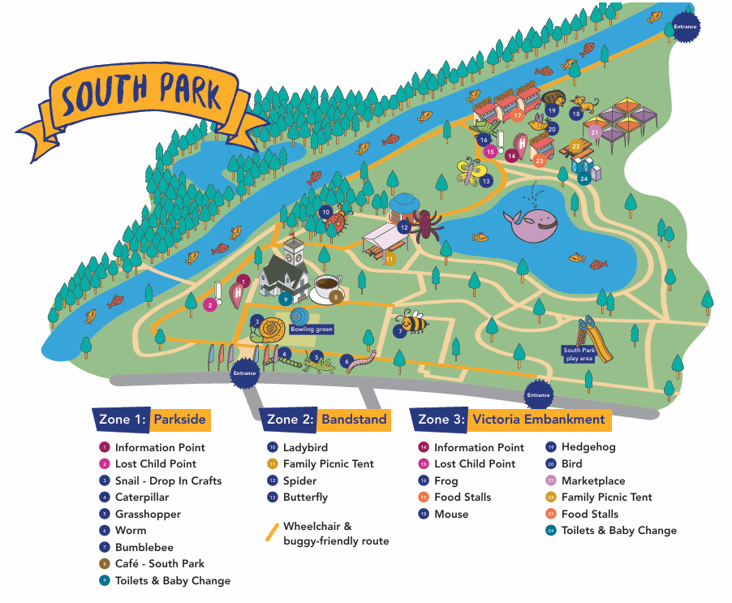

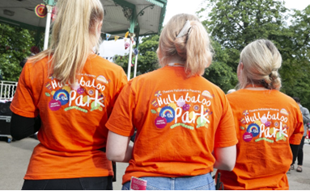
Poznaj naszych pracowników - Kogo poprosić o pomoc

Mamy naprawdę wspaniały zespół pracowników i wolontariuszy wspierających Hullabaloo in the Park i będą nosić kolorowe markowe koszulki – nie możesz nas przegapić!

Główny punkt informacyjny znajduje się w pobliżu wejścia do Parkside - jest to pierwszy punkt kontaktowy w przypadku jakichkolwiek pytań lub problemów, a nasz przyjazny zespół powitalny będzie pod ręką, aby pomóc. Przy wejściu na Victoria Embankment znajduje się również Punkt Informacyjny.

Punkty za zagubione i znalezione dzieci
Jeśli zgubiłeś dziecko, jak najszybciej poinformuj o tym członka obsługi festiwalu, a następnie udaj się do wskazanego na mapie punktu Zaginionego Dziecka. Jeden znajduje się przy wejściu do Parkside (Strefa 1, Punkt 2 na mapie) i jeden obok sceny Frog (Strefa 3, Punkt 15 na mapie).

Sugerujemy, aby rodziny pokazały starszym dzieciom punkt zagubionego dziecka na mapie i wskazały go osobiście, tworząc jasny plan, co zrobić, jeśli członek grupy się zgubi. Niech wszystkie dzieci wiedzą, że jeśli się zgubią, powinny znaleźć kogoś w pomarańczowej koszulce z logo festiwalu, kto im pomoże. Powiedz im, że zostaną zabrani na miejsce spotkania, aby znaleźć swojego dorosłego.

Podobnie, jeśli zobaczysz dziecko bez opieki, natychmiast poinformuj o tym obsługę festiwalu.

Rodzina lub opiekuna są cały czas odpowiedzialne za swoje dzieci.

W każdym Punkcie Informacyjnym dostępne będą opaski na rękę, które będzie można odebrać bezpłatnie. Radzimy zapisać numer(y) telefonu osoby dorosłej na wewnętrznej stronie opaski, a następnie umieścić ją na dziecku. W ten sposób można łatwo się z tobą skontaktować.

Pierwsza pomoc i opieka społeczna
Jeśli poczujesz się źle, poinformuj o tym nasz dedykowany personel Hullabaloo in the Park w markowych pomarańczowych koszulkach, a oni będą pod ręką, aby zaoferować pomoc lub udać się do pierwszej pomocy. Znajduje się on w Punkcie Informacyjnym na końcu Victoria Embankment (Strefa 3, Punkt 14 na mapie). Na miejscu mamy wykwalifikowanych medyków, którzy udzielają natychmiastowej pomocy pierwszej pomocy.

Będzie tu również dostęp do niezbędnych rzeczy, takich jak krem przeciwsłoneczne, na wypadek, gdybyś zapomniał swojego.

Dbanie o witrynę
Jesteśmy bardzo podekscytowani, że możemy wykorzystać piękny South Park na nasz festiwal i zamierzamy zostawić go dokładnie takim, jakim go zastaliśmy. Pomóż nam, zabierając śmieci do domu lub wyrzucając je do koszów komunalnych znajdujących się w parku.

Co zabrać ze sobą
Ta lista nie jest niezbędna, jednak zalecamy zabranie ze sobą poniższych, jeśli możesz.
- Krem przeciwsłoneczne
- Kapelusze przeciwsłoneczne
- Butelki z wodą – zabierz ze sobą dużo, ponieważ niestety nie mamy dostępu do butelek z wodą
- Sztormiaki
- Koc piknikowy

Czego nie zabierać ze sobą
- Psy i inne zwierzęta - jeśli bierzesz udział w wydarzeniu na festiwalu, zostaw swoich futrzastych przyjaciół w domu. Zdecydowanie odradzamy zabieranie ze sobą psa, chyba że są to psy asystujące. Jednak South Park jest parkiem publicznym, więc w okolicy będą psy.
- Alkohol - prosimy nie wnosić alkoholu na żadne wydarzenia festiwalowe
- Grille – prosimy nie przynosić grilli na żadne imprezy festiwalowe
- Szkło – potłuczone szkło jest niebezpieczne dla dzieci i zwierząt w parku, dlatego nie zabieraj go ze sobą
- Wszystko, co nielegalne
- Sztuczne ognie
- Systemy nagłośnieniowe

Program
W tym roku nasz program festiwalowy jest pełen darmowej zabawy dla ciebie i twojej rodziny. Jest to mieszanka występów i spadków aktywności.

Pełne informacje o programie można znaleźć na naszej stronie internetowej https://www.theatrehullabaloo.org.uk/hullabaloo-in-the-park/

W Hullabaloo in the Park oferujemy szeroką gamę zajęć i przedstawień dla dzieci w wieku 0 – 10 lat i ich rodzin. Udział w wydarzeniu będzie bezpłatny. Mamy również codzienny program zajęć, które odbywają się na zasadzie "kto pierwszy, ten lepszy". Ponownie zajrzyj na naszą stronę internetową, aby dowiedzieć się więcej na ten temat.

Nie potrzebujesz biletu, aby wejść do parku lub wejść na teren festiwalu. Serdecznie zapraszamy, aby wpaść i chłonąć festiwalową atmosferę, a będzie wiele do zobaczenia i zrobienia.

Dojazd do South Park

South Park znajduje się w Darlington i jest zarejestrowanym parkiem historycznym klasy II. Do parku jest kilka wejść, główne wejście znajduje się od strony Parkside (użyj kodu pocztowego DL1 5TG) (What3words: pink.hulk.quick) W pobliżu tego wejścia będzie punkt informacyjny, w którym można uzyskać wszystkie potrzebne informacje o festiwalu. Wejście do Parkside jest najlepszym wejściem na festiwal.

W pobliżu Victoria Embankment znajduje się jeszcze jedno wejście (użyj kodu pocztowego DL1 5JS) (What3Words: tank.speeds.font). Będzie tu festiwalowy punkt informacyjny, który służy pomocą.

Tam, gdzie to możliwe, zachęcamy rodziny do chodzenia pieszo, jazdy na rowerze, korzystania z transportu publicznego lub wspólnego korzystania z samochodu.

Wskazówki

Samochód
Użyj kodów pocztowych lub What3Words powyżej, aby skierować cię do najbardziej odpowiedniego wejścia.

Pociąg
Do South Parku można łatwo dostać się z dworca kolejowego Darlington; skorzystaj z wyjścia Victoria Road na dworcu kolejowym; idź od stacji, w dół Victoria Road, a następnie w lewo w dół Victoria Embankment. Następnie możesz podążać za znakami w kierunku kawiarni South Park, gdzie zobaczysz główne Hullabaloo w Park Hub.

Autobus
Do South Parku można dojechać autobusem - więcej informacji można znaleźć na stronie Traveline North East [link zewnętrzny] https://travelinenortheast.info/

Kolarstwo
Istnieją ścieżki rowerowe łączące centrum miasta przez Polam Lane z South Parkiem. Rowerzyści mogą normalnie korzystać z większości obszarów parku, jednak prosimy rowerzystów, aby nie jeździli na rowerze na placu zabaw lub głównej kręgielni.

Parking
Ze względu na ograniczoną liczbę miejsc parkingowych wokół South Parku, zalecamy korzystanie z parkingów w centrum miasta i dostęp do parku pieszo przez Victoria Embankment i spacer do Hullabaloo Hub w pobliżu wieży zegarowej / kawiarni

Dodatkowe wymagania dotyczące dostępu

Parking dla osób niepełnosprawnych
Posiadacze niebieskiej plakietki powinni przestrzegać zwykłych wytycznych dotyczących parkowania, a posiadacz identyfikatora jest odpowiedzialny za prawidłowe parkowanie.

Na terenie parku znajdują się miejsca parkingowe dla osób niepełnosprawnych.

Jako posiadacz niebieskiej plakietki możesz być uprawniony do parkowania na podwójnych żółtych liniach przed wszystkimi wejściami do South Parku, pod warunkiem, że w tym obszarze nie ma ograniczeń dotyczących załadunku, co pozwala na parkowanie tutaj do 3 godzin z wyświetlonym zegarem i identyfikatorem. Posiadacze niebieskiej plakietki nie mogą parkować w stanowiskach załadunkowych/rozładunkowych.

Dostęp dla wózków inwalidzkich
Wszystkie przestrzenie widowiskowe ("sceny") są przystosowane dla osób poruszających się na wózkach inwalidzkich. Wokół parku znajdują się betonowe ścieżki, a na wszystkich trawiastych obszarach potrzebnych do uzyskania dostępu do aktywności będzie plastikowa podłoga.

Trasy dostępne bezprogowo (dla wózków inwalidzkich i wózków dziecięcych) zostały oznaczone na mapie festiwalu, ale jeśli nie masz pewności, po prostu zapytaj jednego z naszych uroczych pracowników festiwalu, a oni mogą ci pomóc. Korzystanie z bezprogowych tras wokół parku może zająć więcej czasu, więc może być konieczne zarezerwowanie trochę więcej czasu na przybycie na występ lub aktywność.

Toalety przystosowane dla osób niepełnosprawnych
South Park i wszystkie jego stałe obiekty są zarządzane przez Darlington Borough Council. Obejmuje to toalety i kawiarnię. W tym bloku toalet znajduje się jedna toaleta przystosowana dla osób niepełnosprawnych i możesz potrzebować klucza z kawiarni, aby uzyskać do niej dostęp.

Oprócz toalet zapewnionych przez Councilu, dla uczestników festiwalu dostępne będą portale, w tym toaleta przystosowana dla osób poruszających się na wózkach inwalidzkich. Toalety te będą znajdować się bliżej wejścia do Victoria Embankment. Więcej informacji na mapie (Strefa 3, Punkt 24)

Psy asystenci
Psy asystujące są mile widziane przez cały czas trwania festiwalu. Jeśli potrzebujesz więcej informacji na temat potencjalnych wyzwalaczy dla psa asystującego (jedzenie, kukiełki, głośne dźwięki), skontaktuj się z członkiem zespołu obsługi festiwalu lub skontaktuj się z nami wcześniej, wysyłając info@theatrehullabaloo.org.uk e-mail lub dzwoniąc pod numer 01325 405680.

Więcej informacji na temat potencjalnych wyzwalaczy można znaleźć w naszym Przewodniku dostępu XXXXLINK

Pokazy i zajęcia dla osób niepełnosprawnych:

W ramach naszego programu festiwalowego zaplanowaliśmy kilka pokazów i zajęć w języku BSL (Brytyjski Język Migowy) w tłumaczeniu i neuroróżnorodnych.

W programie znajdują się również programy, które są w większości, jeśli nie całkowicie, niewerbalne, co pozwala widzom niesłyszącym lub niedosłyszącym dołączyć do doświadczenia, a także tym, dla których angielski nie jest językiem ojczystym. Pokazy te będą oznaczone "V jak Visual" na naszej stronie internetowej i w naszej broszurze.

Aby uzyskać więcej informacji na temat aktywności interpretowanej przez BSL i występów przyjaznych neuroróżnorodnym, przeczytaj nasz przewodnik dostępu LINK XXXX

Skontaktuj się z nami
Jeśli chcesz skontaktować się i omówić dodatkowe potrzeby lub potrzeby kogoś z Twojej grupy, napisz do nas na info@theatrehullabaloo.org.uk lub zadzwoń do biura pod numer 01325 405680 przed terminem festiwalu.

Udogodnienia dla rodzin

Wózek Dziecięcy

Wszystkie przestrzenie widowiskowe ("sceny") są dostępne dla wózków. Wokół parku znajdują się betonowe ścieżki, a na wszystkich trawiastych obszarach potrzebnych do wjazdu wózków dziecięcych i wózków inwalidzkich będzie wyłożona plastikową podłogą.

Trasy dostępne bezprogowo (dla wózków inwalidzkich i wózków dziecięcych) zostały oznaczone na mapie festiwalu, ale jeśli nie masz pewności, po prostu zapytaj jednego z naszych pracowników festiwalu, a oni mogą ci pomóc. Korzystanie z bezprogowych tras wokół parku może zająć więcej czasu, więc może być konieczne zarezerwowanie trochę więcej czasu na przybycie na występ lub aktywność.

Podczas brania udziału w zajęciach lub oglądania spektaklu będzie wydzielone miejsce na pozostawienie wózków, jednak zalecamy, aby zawsze mieć przy sobie wszelkie wartościowe przedmioty, ponieważ będziesz odpowiedzialny za ich bezpieczeństwo.

Przewijaki dla niemowląt i karmienie piersią

South Park i wszystkie jego stałe obiekty są zarządzane przez Darlington Borough Council. Obejmuje to toalety i kawiarnię.

Jesteśmy przyjazni karmieniu piersią z rozkładanym namiotem w pobliżu wejścia Victoria Embankment, aby zapewnić bardziej przyjazną i wygodną przestrzeń. Wszyscy karmiący rodzice i opiekunowie są mile widziani w tej przestrzeni, niezależnie od tego, jak karmisz swoje dziecko.

Jedzenie i picie

Na mapie festiwalu zobaczysz dwa Namioty Piknikowe Rodzinne (Strefa 2, Punkt 12 na Mapie i Strefa 3, Punkt 23), w których możesz dołączyć do nas na małą przerwę od całej zabawy. Przynieś własny piknik lub kup to, co chcesz w kawiarni lub u sprzedawców na miejscu, i dołącz do nas na trawie w pobliżu wejścia na Victoria Embankment. Jeśli przywozisz własny piknik, nie przynoś żadnego szkła, ponieważ potłuczone szkło jest bardzo niebezpieczne dla dzieci i zwierząt korzystających z parku.

Będziemy mieli kilka koców i mat do siedzenia, ale możesz przynieść własne. To zależy od ciebie.

W South Park znajduje się kawiarnia prowadzona przez Darlington Borough Council, położona przy kręgielni. Kawiarnia czynna jest w godzinach 10-14 w piątki, 8.45-15 w soboty i niedziele.

Codziennie dostępny będzie szeroki wybór ciepłych i zimnych napojów, kanapek, przekąsek i lodów.

Uwaga: ze względów bezpieczeństwa nie można zabierać gorących napojów na pokaz dla dzieci.

Niestety nie mamy dostępu do punktu wodnego, który umożliwiałby uzupełnienie butelek z wodą, więc upewnij się, że masz przy sobie dużo.

Plan na deszczową pogodę

Hullabaloo in the Park to festiwal na świeżym powietrzu, więc spodziewaj się Wielkiego Brytyjskiego Lata i odpowiednio się przygotuj. Pomyśl więc o parasolach i płaszczach przeciwdeszczowych, a także o kremach przeciwsłonecznych i czapkach!

W tym roku poczyniliśmy odpowiednie kroki, aby móc iść naprzód bez względu na pogodę. Należy jednak pamiętać, że w przypadku złej pogody harmonogram każdego dnia może ulec niewielkiej zmianie. Miej oko na media społecznościowe lub zapytaj personel w danym dniu.

Skontaktuj się z nami

Przed festiwalem - Jeśli masz jakiekolwiek pytania lub wątpliwości dotyczące Hullabaloo in the Park przed tygodniem festiwalu, możesz skontaktować się z nami pod naszym zwykłym adresem e-mail info@theatrehullabaloo.org.uk i numerem telefonu 01325 405 680

Podczas festiwalu – przyjdź do parku i zobacz nas lub zadzwoń do naszych przyjaciół z kasy Darlington Hippodrome pod numer 01325 405405 i powinni być w stanie pomóc.

